Seyki S.R.L

Buenas Tardes en este documento vamos a detallar las actividades de la FASE 1:

1. Definición de Circuito de la información.
2. Definición de Módulos.
   1. Coordinación y Confirmación de los Datos de Cada Módulo.
   2. Confirmación de la Parte Visual (Boceto), del Módulo.
   3. Coordinar y Aceptar el reporte de Cada Módulo según requerimiento.
3. Definición de Modelo de Base de Datos.
   1. Creación de la Base de Datos.
   2. Programación de la Misma.
   3. Puesta en Marcha.
4. Definición de Diseño de Módulo.
5. Entrega para Prueba por Modulo.

Actividades de la FASE 2 que se realizaran en forma Coordina con la Fase 1 Incluye el punto 3.

Esta es la fase más Lenta y en la que se Define la Base de Datos que será donde ustedes guarden sus datos y a través del Software los puedan Manejar y visualizar.

Tiempo estimados 40 días.

Aclaramos que este tiempo es para que se Desarrolle y de prueben el total de módulos de esta fase.

Estimamos en los primeros 20 días tener para que puedan ingresar al menos 2 o 3 módulos para que vallan haciendo la prueba de Carga.

A continuación voy a ponerles del Lado Derecho las Vistas de los Modulos y ustedes deberán dar el ok de Los Datos de cada uno de ellos este es el momento en el cual pueden agregar o quitar los campos según lo consideren.

MODULO: ABUELOS

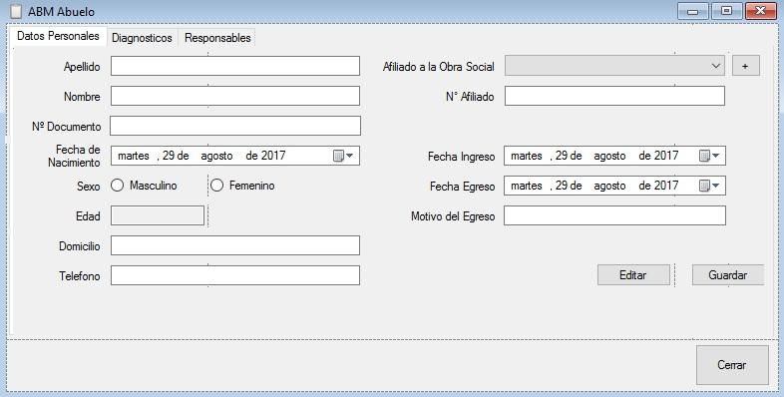

Vamos con un ejemplo:

Datos Personales:

Apellido / Nombre: Estos Campos Aceptaran solo “LETRAS” y se guardarán en Mayúsculas

¿Acepta estos campos?

1. Aquí podrá decir Si o NO y una explicación para orientarnos.

Por ejemplo los nombres de nuestros pacientes aceptan números.

Necesito Guardar los apellidos y nombres en letra minúscula.

Desarrollador:

Se Acepta el Cambio para guardar en letras minúscula y que ingresen números.

1. Campos Aceptado y Confirmado.



1. Pestaña Datos Personales:
2. Apellido: Acepta Letras y se guarda en Mayúsculas. ¿Acepta el Campo?
3. Nombre: Acepta Letras y se guarda en Mayúsculas. ¿Acepta el Campo?
4. Nro de Documento: Solo Números. ¿Acepta el Campo?
5. N° Afiliado: ¿Es alfanumérico?, Corresponde al Número de Afiliación del Abuelo a la Obra Social. ¿Acepta el Campo?
6. Edad: Se Calcula Sola en base al campo Fecha de Nacimiento. ¿Acepta el Campo?
7. Fecha de Nacimiento: El formato que se muestra dd/mm/aaaa. ¿Acepta el Campo?
8. Sexo: Femenino/Masculino son de Selección. ¿Acepta el Campo?
9. Fecha de Ingreso: El formato que se muestra dd/mm/aaaa. ¿Acepta el Campo?
10. Fecha de Egreso: El formato que se muestra dd/mm/aaaa. ¿Acepta el Campo?
11. Domicilio: Letras y Números. ¿Acepta el Campo?
12. Teléfono: Solo Números. ¿Acepta el Campo?

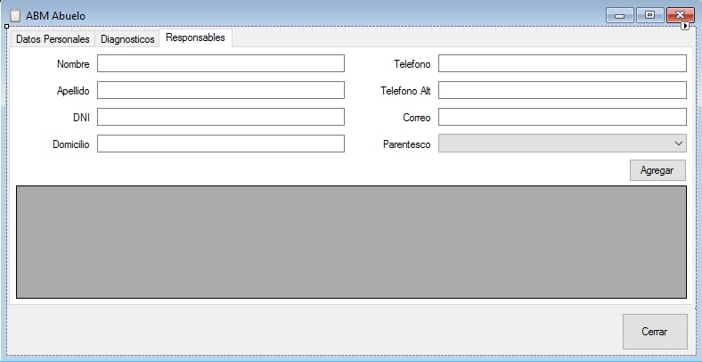

1. Modulo Responsables:
   1. Apellido: Acepta Letras y se guarda en Mayúsculas. ¿Acepta el Campo?
   2. Nombre: Acepta Letras y se guarda en Mayúsculas. ¿Acepta el Campo?
   3. DNI: Solo Números. ¿Acepta el Campo?
   4. Domicilio: Alfanumérico. ¿Acepta el Campo?
   5. Teléfono: Solo Números. ¿Acepta el Campo?
   6. Teléfono Alt: Solo Números. ¿Acepta el Campo?
   7. Correo: Alfanumérico. ¿Acepta el Campo?
   8. Parentesco: Acepta Letras y se guarda en Mayúsculas. ¿Acepta el Campo?

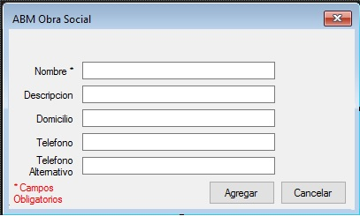

1. Modulo Obra Social:
   1. Nombre: Acepta Letras y se guarda en Mayúsculas. ¿Acepta el Campo?
   2. Descripción: Alfanumérico. ¿Acepta el Campo?
   3. Domicilio: Alfanumérico. ¿Acepta el Campo?
   4. Teléfono: Solo Números. ¿Acepta el Campo?
   5. Teléfono Alt: Solo Números. ¿Acepta el Campo?

Modulo Medico:

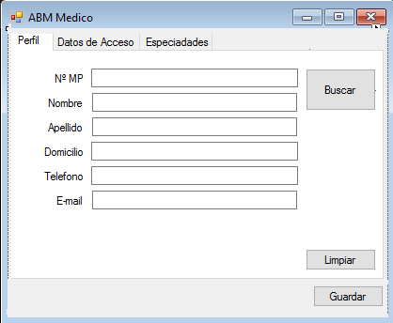

1. Pestaña Perfil:
   1. N° MP: Solo Números. ¿Acepta el Campo?
   2. Nombre: Acepta Letras y se guarda en Mayúsculas. ¿Acepta el Campo?
   3. Apellido: Acepta Letras y se guarda en Mayúsculas. ¿Acepta el Campo?
   4. Domicilio: Alfanumérico. ¿Acepta el Campo?
   5. Teléfono: Solo Números. ¿Acepta el Campo?
   6. E-mail: Alfanumérico. ¿Acepta el Campo?

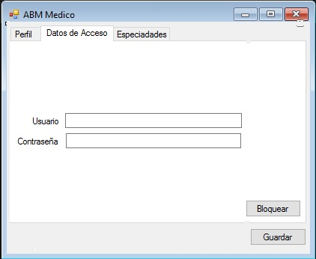

1. Pestaña Datos de Acceso:
   1. Usuario: Acepta Letras y se guarda en Mayúsculas. ¿Acepta el Campo?
   2. Contraseña: Alfanumérico. ¿Acepta el Campo?

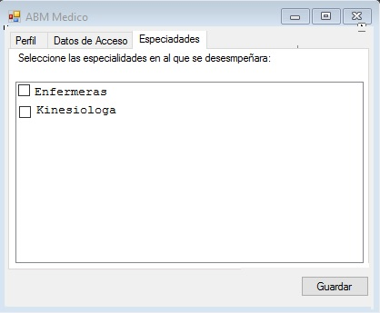

1. Pestaña Especialidades:
   1. Campo se Selección: Múltiple. ¿Acepta el Campo?

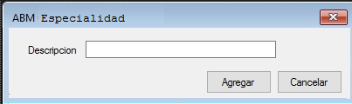

1. Descripción: Acepta Letras y se guarda en Mayúsculas. ¿Acepta el Campo?